Şiir Antoloji Yayınları Tanıtım Bülteni
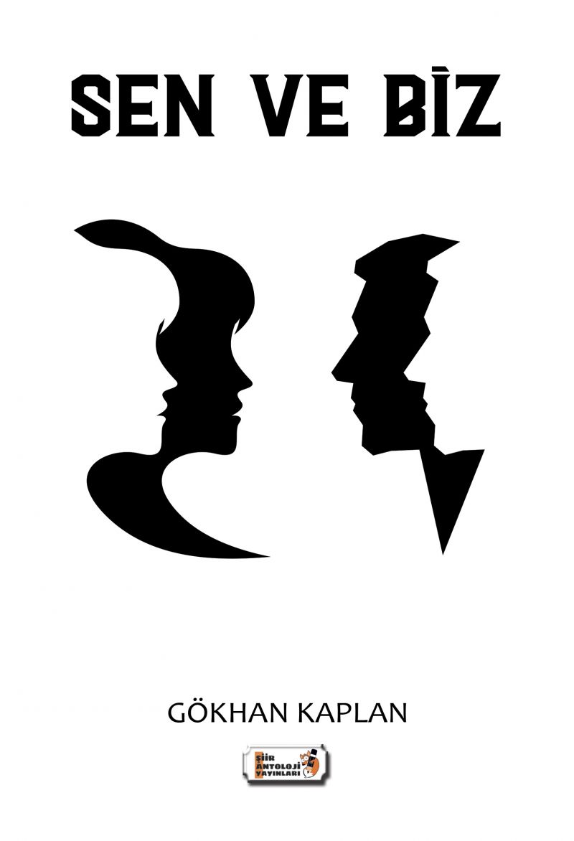 | Eser Adı: Sen ve Biz  Yazar Adı: Gökhan Kaplan  Cilt Bilgisi: AMERİKAN  Kitap Dili: Türkçe  Eser Tipi: Orjinal  İç Sayfa: 2. HAMUR SB 60  Kapak: BRISTOL AMERİKAN 230  Yan Kapak: YOK  Selefon Türü: MAT SELEFON  Basım Tarihi: 2020  Sayfa Sayısı: 112  Kitap Boyutları: 135 X 195 mm  ISBN No: 9786257942584  Etiket Fiyatı: 280,00 TL  Editör Görevlisi: Leyla Meryem Han  Son Okumacı: Selim Asaf  Mizanpajcı: Zafer Rıfat Irmak  Kapak Grafikeri: Zafer Rıfat Irmak  ISBN Görevlisi: Yusuf Efe Civlez
Kitap Tanıtım Yazısı : (Arka Kapak)

YARINMIŞ
Ben bugünsem eğer,
Ve eğer sen de dünsen,
İkimizin toplamı meğer
Yarınmış bir düşünsen.

Sıkı sıkı örtünsem,
Sarılsam sırılsıklam,
Karışsam tozuna dumanının,
Yansam, yakınsam yarınıma.

Sen dünsen eğer,
Ve eğer ben de bugünsem,
Sen ben
Yarınmış bir düşünsen.
Kitabın detay sayfasına buradan ulaşabilirsiniz :
https://www.tilkikitap.com/kitaplar/kitap-baski-gokhan-kaplan-sen-ve-biz-1157.html
Şiir Antoloji Yayınları

